港台记者藏枪是意外？ 聘用程序有无“猫腻”？

卓铭 [有理儿有面](javascript:void(0);)

**有理儿有面**

微信号 youli-youmian

功能介绍 你说是不是

2021-04-18[原文](https://mp.weixin.qq.com/s?__biz=Mzg3MjEyMTYyNg==&mid=2247528513&idx=2&sn=0af419d0e3fe0ed30927be1e2c4edf76&chksm=cef62434f981ad22950e5e611f61cdb05267c730d43bc4e2794a8de97d7bf45a6214e1cc1329&scene=27#wechat_redirect&cpage=40) 发表于

收录于合集





**全文共1181字，图片1张，预计阅读时间为3分钟。**



▼

作者：大公报专栏作者 卓铭

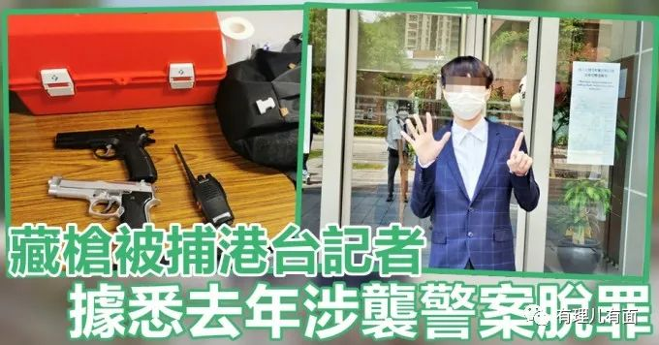

黄竹坑香港警察学院昨日举办国家安全教育日活动，警方早上巡逻期间，于港铁海洋公园站发现一名男子形迹可疑，截查后在其背囊中搜出两支气枪和一个无线对讲机，男子涉嫌藏有仿制枪械，以及无牌管有或使用无线电通讯器具被捕。但更让人震惊的是，该名男子是港台兼职记者，“修例风波”期间曾被控袭警但罪名不成立。

该名男子自称在知专设计学院修读电影相关课程，两支气枪是前一晚拍摄电影时使用的道具，其昨日前往警察学院采访，却未有收拾背囊中的物品。然而，该男子被捕时却未能出示记者证，只提供了港台临时聘用合约的相片。而事后港台的回应未有说明更多详情，并表示会全面配合警方调查。

今次事件不论怎么看，都只能说疑点重重。首先最明显的，昨日乃国家安全教育日，警察学院因而举办开放日活动，在一个如此敏感的日子，不论是不是记者，但带上仿制枪械意图进入学校，都免不了让人质疑其另有所图，而且现场还有大量参观的市民，当中不乏年纪尚幼的学生，很可能造成不堪设想的后果，因此警方及时将之截停，可谓合情合理合法。

其次，即使两支气枪确实如该男子所言，只不过是之前拍电影留下的道具，也解释不了为何其在港铁站内会有形迹可疑的举动，毕竟警方要搜出气枪，也要先有个理由怀疑他。如果被捕人本身就心安理得，为何又会做出惹人怀疑之举？

再者，既然明知要采访警校，即使再没有采访经验，也不会傻到在背囊里放气枪吧？更何况气枪也不是什么难以收拾的东西，难道把气枪从背囊中取出来，要花你几个小时吗？

这次事件还披露出另一个更重要的问题，便是港台招聘员工的机制。该名男子过去曾被控袭警，问题是，当其因涉嫌袭警被捕时，究竟是否港台员工？假如已经是的话，为何港台在事后仍决定继续聘用一名袭警疑犯？倘若不是的话，也就是说港台明知对方有被控袭警嫌疑仍选择聘用，作为一间公营广播机构，港台的决定合适吗？下决定的是编采部自身抑或人事部？还是说，港台招募兼职员工时完全不会理会他们的背景资料？

今次被捕的男子，空有兼职记者身份却不能出示记者证，港台也没解释昨日有否真有派其采访警校。记者由于职责关系，因此可以进出不少官方场合，近距离接触重要官员。要是有人觊觎此点，利用记者身份而另有所图，那就不单止政府有管治危机之虞，同时也可能危及其他市民的安危，以及损害传媒业界的名声。

港台本身作为政府机构之一，每年花费纳税人10亿公帑，本年首两月接获逾500宗投诉，至今相关乱象依旧层出不穷。不论是政府内部整肃，还是为了公众利益，港台都必须公开透明交代今次事件的详情，同时需要检讨招聘机制，不容任何人借记者之职威胁公众以至国家安全。

转载自2021年4月16日《大公报》



**关注公众号：**

**有理儿有面**

**理   性｜   揭   秘｜   探   讨**







### 精选留言

用户设置不下载评论